高高雄市道明中學100學年度第一學期第一次段考國中二年級自然科(理化)試題
【命題範圍】第1章至第2章全 王志誠 老師命題
一、單選題：80%，每題兩分。
( )01.0取食鹽溶液 25 ％、60 公克，需要再加入多少公克的水，使食鹽溶液的濃度變為 15 ％？
(A) 100 (B) 85 (C) 40 (D) 20。
( )02.0劉備配製糖水溶液，當溶液達到飽和後，發現杯底尚留少許糖晶體，隔天中午發現糖結晶已消失，下列哪一項敘述比較能解釋此現象？(A)糖在水中放置愈久，溶解度愈大 (B)隔天中午氣溫較高，糖溶解度增大 (C)因杯中水分蒸發，導致糖溶解 (D)放入太多糖，導致溶解度改變。
( )03.0呂布在飲料攤買了一瓶 600 c.c. 的珍珠奶茶，他想知道「珍珠」占了多少體積，於是拿一個 750 c.c. 的大燒杯，把珍珠奶茶全部倒入燒杯後，再把奶茶倒入數個量筒中，直到液體全部倒完，發現珍珠的體積在 380c.c.的刻度，如下圖所示，則「珍珠」的體積為多少 c.c.？(A) 380 c.c. (B) 340 c.c. (C) 260 c.c. (D) 600 c.c.。
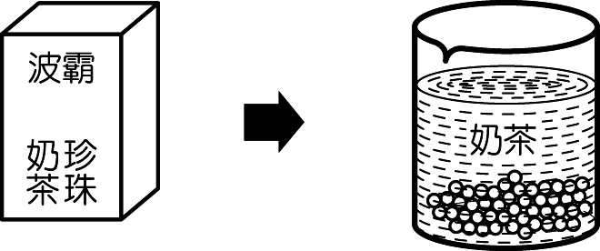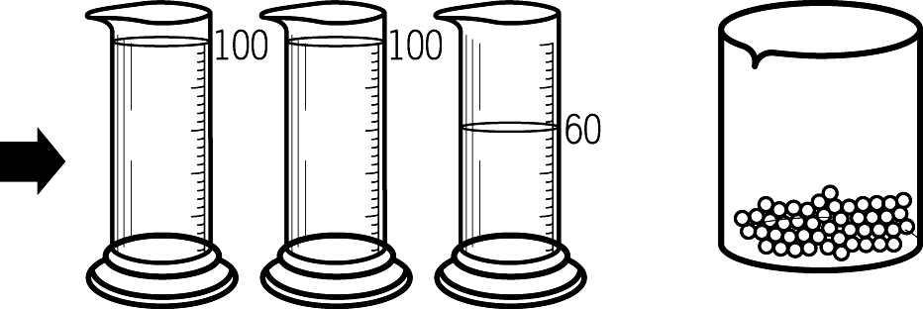
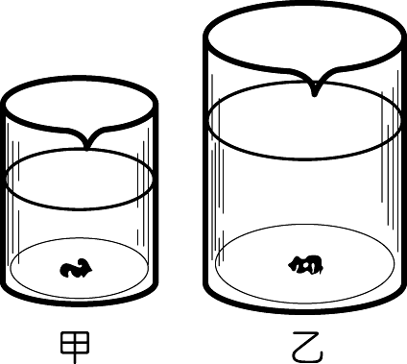
( )04.0三元買了一瓶米酒頭，米酒頭瓶上貼著標簽酒精度35％，容量0.8公升。三元在料理燒酒雞前將 250 mL 的米酒頭加入 800 mL 的水中，則此混合水溶液內含純酒精的量為何？ (A) 250 mL (B) 87.5 g (C) 210 g (D) 87.5 mL。
( )05.0如圖，在定溫時，甲、乙兩杯食鹽水，各有3公克的食鹽沉澱，下列敘述何者正確？ (A)乙杯濃度較大 (B)甲杯濃度較大 (C)甲、乙兩杯混合後，濃度不變 (D)要使沉澱物完全溶解，甲杯要比乙杯加更多的水。
( )06.0在 25℃時，將 100 公克硝酸鉀飽和溶液加熱蒸發掉 22公克的水，再將此溶液冷卻到 25℃，過濾後得到的濾液是下列何者？(A)純淨的水 (B)飽和溶液 (C)不飽和溶液 (D)硝酸鉀晶體。
( )07.0心怡利用一支直尺，測量一個物體長度為 4.152公尺，請問其中哪一個數字是估計而得？(A) 4 (B) 1 (C) 5 (D) 2。
( )08.0水結冰時體積會如何變化？(A)水結冰時體積變大 (B)因質量相同，故結冰後體積不變 (C)因熱脹冷縮，所以結冰後體積變小 (D)因密度是物質特性之一，不會改變，所以結冰後體積不變。
( )09.0甲物質於溫度65℃時，其重量百分濃度為 50 ％，在此溫度下將60 公克的甲物質置於下列各種不同的水量中，何者恰好形成飽和溶液且無沉澱物質？ (A) 40 公克 (B) 60 公克 (C) 80 公克 (D) 100 公克。
( )10.0將 9 ％的硝酸鉀水溶液 100 cm³ 加水稀釋，若以溶液體積為橫座標，溶質克數為縱座標，則下列何者正確？
(A) 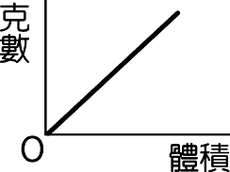 (B) 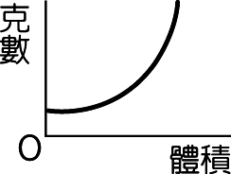 (C) 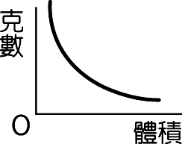 (D) 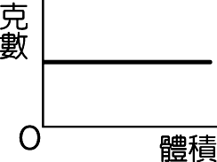
( )11.0關於液體的蒸發，下列哪一項敘述是錯誤的？ (A)它是放熱反應 (B)液體的表面積愈大，蒸發愈快 (C)任何溫度都可進行蒸發 (D)溫度愈高蒸發愈快。

( )12. 下列有關實驗室製取二氧化碳的裝置，何者正確？
(A) 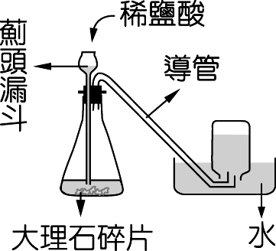(B) 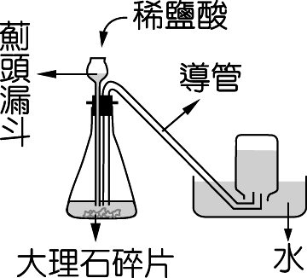(C) 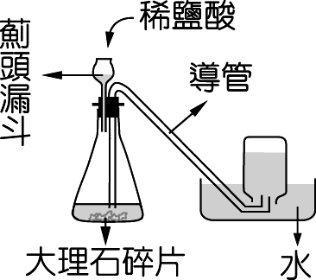(D) 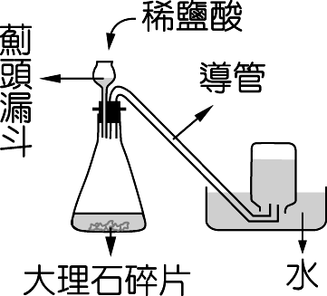
( )13.0有關溶解度的敘述，下列何者正確？(A)溶解度與溫度無關 (B)溶解度等於重量百分濃度，兩者只是名詞不同而已 (C)溶解溶質至最大量時，此時溶液稱為飽和溶液 (D) 1000 g 水的溶解度是 100 g 水的溶解度的 10 倍。
( )14.0甲測量一物體的長度，結果為 12.345 公尺，則甲用的尺最小刻度為多少公尺？ (A) 0.04 公尺 (B) 0.01 公尺 (C) 0.005 公尺 (D) 0.001 公尺。
( )15.0曹操知道二氧化碳可略溶於水，仍然用排水集氣法，而不用向上排氣法，其主要理由為何？(A)排水集氣法較方便 (B)排水集氣法收集氣體較多 (C)排水集氣法可收集到較純的二氧化碳，且二氧化碳對水的溶解度不大 (D)向上排氣法可收集到較純的二氧化碳。
( )16.0固體物質在水中的溶解度會隨著水溫的升高而有何變化？(A)減少 (B)增加 (C)固體物質在水中的溶解度和水溫沒有任何關係 (D)可能增加，也可能減少。
( )17.0在 28℃時，分別取甲、乙兩燒杯各含有 50 g 和 200 g 的飽和食鹽水溶液，現加入 10 g 的水，形成兩杯未飽和食鹽水溶液。欲使其恢復為飽和食鹽水溶液，則甲、乙兩杯至少各須加入 X g 及 Y g 的食鹽，則 X、Y 大小的關係為下列何者？ (A) X＝Y (B) X＝2Y (C) 2X＝Y (D) 2X－10＝Y。
( )18.0有關「氧氣的製備及性質」的實驗中，下列敘述何者錯誤？ (A)製備氧氣的原料為無色雙氧水水溶液與黑色二氧化錳粉末 (B)本實驗可以利用排水集氣法收集所產生的氧氣，理由是氧氣對水的溶解度很小 (C)將點燃的線香插入所收集的氧氣中，會立刻復燃、產生火焰 (D)鎂帶在氧氣中燃燒，會產生強光、強熱，且將生成物溶於水後，以藍色石蕊試紙試驗會呈現紅色。
( )19.0關於溶液的敘述，下列何者正確？ (A)蔗糖水溶液中，蔗糖是溶劑 (B)水溶液必定是透明無色的 (C)有顏色的同一種溶液中，顏色愈深濃度愈大 (D)水是很好的溶劑，可以溶解所有的物質。
( )20.0下列何種方法可以提高冰糖在水中的溶解速率及溶解度？ (A)先將冰糖顆粒敲碎，並磨成粉末 (B)將水加熱，提高水溫 (C)室溫下快速攪拌糖水溶液 (D)加入更多的水。
( )21.0定溫下，將某物質10公克加入20公克的水中，充分攪拌後，尚有 3 公克未溶解，求此物質的溶解度（％）？ (A)$\frac{7}{\text{27}}$×100 ％ (B)$\frac{\text{10}}{\text{27}}$×100 ％ (C)$\frac{7}{\text{30}}$×100 ％ (D)$\frac{\text{10}}{\text{30}}$×100 ％。
( )22.0下列定量的水在哪一種水溫時，可以溶解最少的氧氣？ (A) 3℃ (B) 15℃ (C) 30℃ (D) 65℃。
( )23.0數據 34.567 公尺和 3456.7 公分，兩者有何不同？ (A)數字相同，單位不同 (B)數字不同，單位相同 (C)數字相同，單位相同 (D)數字、單位皆不相同。
( )24. 張飛欲配製重量百分濃度8％的食鹽水，則下列方法中何者最為適當？(A)取8公克的食鹽溶於100公克的水中 (B)取8公克的食鹽溶於108公克的水中 (C)取4公克的食鹽溶於100公克重量百分濃度4％的鹽水中 (D)取100公克的水，加入100公克重量百分濃度16％的鹽水中。
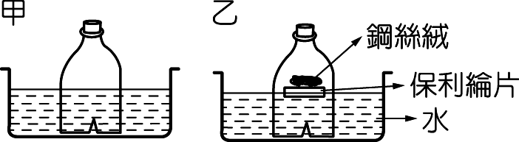
( )25.0如右圖所示，水槽中兩個寶特瓶空瓶，割掉一部分，下方並剪一小缺口，乙瓶中有塊保利綸片，其上有一小團潮溼的鋼絲絨，瓶口密封，此時內外水面都一樣高，放置四天以後，下列敘述何者錯誤？ (A)只有乙瓶的水面有明顯的上升 (B)鋼絲絨會生鏽 (C)乙瓶內的氣體使點燃的線香立刻劇烈燃燒起來 (D)由這個實驗可以知道空氣是混合物。
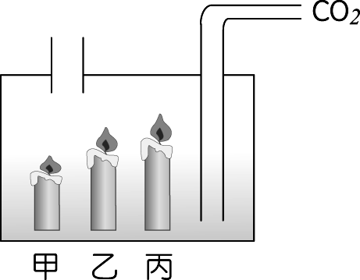
( )26.0已知二氧化碳具有下列性質：(1)無色無臭無味氣體；(2)不可燃也不助燃；(3)比空氣重略溶於水。將三支點燃蠟燭同時放入如圖箱中，以導管通入二氧化碳（CO₂），則哪一支蠟燭最後熄滅？ (A)甲 (B)乙 (C)丙 (D)同時。
( )27.0惰性氣體在空氣中的含量少，且性質極不活潑，但在日常生活中運用卻非常廣泛，下列有關惰性氣體用途的敘述，何者正確？ (A)焊接金屬時常利用氖氣來隔絕氧氣，防止金屬氧化 (B)霓虹燈管中填入氬氣經通電後會發黃光 (C)氦的密度雖大於氫，卻可用來填充氣球或飛船，而且安全性更佳 (D)裝入白熾燈泡，以防止鎢絲氧化，並增強亮度的是氪氣。
( )28.0某生以刻度不同的直尺，測量同一支鉛筆的長度，測量結果如圖（由刻度 0 cm 處對齊），則哪一次測量結果的紀錄是正確的？
(A) 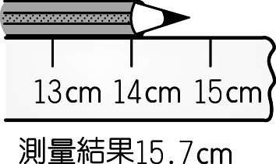 (B) 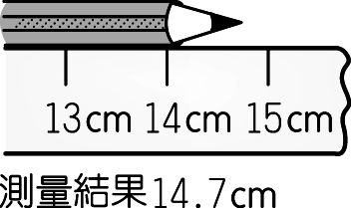 (C) 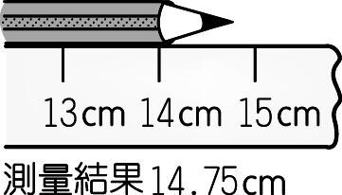 (D) 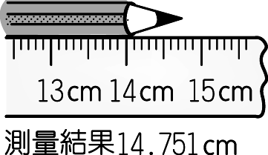0
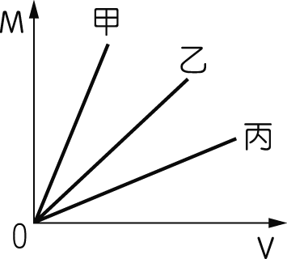
( )29.0在雙氧水製造氧氣的實驗中，欲得更多的氧氣，則應作下列何種處理？ (A)加熱 (B)加更多的雙氧水 (C)加更多的二氧化錳 (D)反應前在錐形瓶內多加些水。
( )30.0已知甲、乙、丙三種物質的體積（V）和質量（M）的關係如右圖所示，則三種物質的密度大小關係為何？ (A)甲＞乙＞丙 (B)甲＝乙＝丙 (C)丙＞乙＞甲 (D)無法比較。
( )31.0三個長度的測量值：甲＝2.601 m、乙＝88.5 cm、丙＝1.234×10² mm；測得上述三個長度時，所使用直尺的最小刻度如何？ (A)甲與乙相同 (B)乙與丙相同 (C)丙與甲相同 (D)三者均不相同。
( )32.0有關水三態的敘述，下列何者錯誤？ (A)茶水煮沸時壺嘴會逸出的白色煙霧，此煙霧為氣態的水 (B)常溫下杯子中的水是因有氣態的水逸走而逐漸減少 (C)冬天寒流來襲時，合歡山常會下雪，此雪為固態的水 (D)水的三態中，氣態的水沒有一定的體積和形狀。
( )33.0排水集氣法收集的氧氣應如何取出？ (A)玻璃片放入水中壓住瓶口後取出(B)直接取出後馬上以玻璃片壓住並倒立 (C)直接取出後以玻璃片壓住並正立 (D)先用手壓住瓶口，取出後以玻璃片蓋緊。
( )34.0粉刷牆壁時，不小心衣服沾上了油漆，該怎麼處理？ (A)用水洗淨 (B)用力搓揉即可 (C)用松香水擦拭 (D)用食鹽水洗淨。
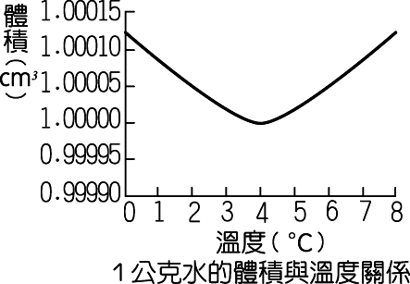
( )35.0(甲)溫度；(乙)溶質形態；(丙)水量；(丁)溶質種類；試問溶質對水的溶解度與上述哪些項目有關？(A)甲乙丙 (B)甲丁 (C)甲丙 (D)乙丙。
( )36. 圖為 1 公克的水體積與溫度的關係，關羽測量湖泊表面水溫夏天為 20℃，冬天為 1℃，則湖泊底部與表面的水溫比較下列何者正確？ (A)湖底水溫夏天、冬天均較湖面低 (B)湖底水溫夏天、冬天均較湖面高 (C)湖底水溫在夏天低於 20℃、冬天則高於 1℃ (D)湖底水溫在夏天高於 20℃、冬天則低於 1℃。
( )37.0在20℃下，將密度為1.5 g/cm³、重量百分濃度為1％的食鹽水溶液100ml濃縮成4％，則濃縮後的溶液質量為多少克？ (A)1.5 (B)37.5 (C)112.5 (D)150。
( )38.0下列哪一種作用或現象發生時，會增加大氣中的溫室氣體？ (A)燃燒化石燃料所產生之氣體 (B)海洋中碳酸鹽類的沉積作用 (C)植物行光合作用產生之氣體 (D)水蒸氣凝結為雨滴降落地面。
( )39.0「凡測量免不了要估計，因此就有誤差。」但下列何者沒有誤差？ (A)心臟跳動一次的時間約 0.8 秒 (B)諸葛亮身高約 180 公分 (C)全班人數 45 人 (D)現在的溫度 29℃。
( )40.0向澄清石灰水緩緩吹氣，則石灰水呈白色混濁，這是因為下列何者？ (A)呼出的氣體不溶於水 (B)吹氣的動作使石灰水的成分沉澱出來 (C)氧氣和石灰水反應生成不溶於水的物質 (D)二氧化碳與石灰水反應產生不溶於水的物質。

二、填充：(1)~(5)，每格兩分；(6)~(15)，每格一分
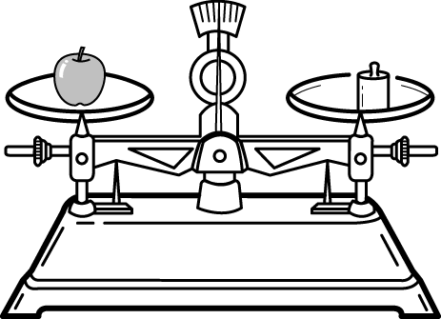
1.取甲、乙兩燒杯分別各含有16％及9％的食鹽水各500公克，現欲調配出12％的食鹽水350公克， 則需取甲、乙兩燒杯內以 (1) 比例的食鹽水(最簡單整數比)，方可達成。

2.如右圖，天平保持水平靜止，指針在「0」刻度線上，若取下蘋果與砝碼後，發現指針偏向左，則測得蘋果的質量是 (2) 真正的質量。（填大於、小於或等於）

3.已知於室溫下一燒杯內裝入一黃褐色的飽和硫酸鐵水溶液，且燒杯內有固體硫酸鐵未完全溶解，現將此溶液加熱使之溫度上升10℃且不增加水量下，經充分攪拌後，仍有固體殘留，則可推論硫酸鐵的溶解度 (3) （填變大、變小或不變）、溶解量 (4) （填變大、變小或不變）、顏色 (5) （填變深、變淺或不變）。

4.請寫出下列各物種的元素符號或中文名稱：(6)~(15)，每格一分
(6) 硫 (7) 碳 (8) 鐵 (9) 鈣 (10) 銅
(11) Zn (12) Hg (13) Au (14) Al (15) Br

0高雄市道明中學100學年度第一學期第一次段考國中二年級自然科(理化)答案紙

國中二年級 班 號姓名

- 單選題：80%，每題兩分。

 | 1 | 2 | 3 | 4 | 5 | 6 | 7 | 8 | 9 | 10 | 11 | 12 | 13 | 14 | 15 | 16 | 17 | 18 | 19 | 20
A |  |  |  |  |  |  |  | ˇ |  |  | ˇ | ˇ |  |  |  |  | ˇ
B |  | ˇ | ˇ |  |  | ˇ |  |  | ˇ |  |  |  |  | ˇ |  |  |  |  |  | ˇ
C | ˇ |  |  |  | ˇ |  |  |  |  |  |  |  | ˇ |  | ˇ |  |  |  | ˇ
D |  |  |  | ˇ |  |  | ˇ |  |  | ˇ |  |  |  |  |  | ˇ |  | ˇ
 | 21 | 22 | 23 | 24 | 25 | 26 | 27 | 28 | 29 | 30 | 31 | 32 | 33 | 34 | 35 | 36 | 37 | 38 | 39 | 40
A | ˇ |  |  |  |  |  |  |  |  | ˇ | ˇ | ˇ | ˇ |  |  |  |  | ˇ
B |  |  |  |  |  |  |  | ˇ | ˇ |  |  |  |  |  | ˇ |  | ˇ
C |  |  |  |  | ˇ | ˇ | ˇ |  |  |  |  |  |  | ˇ |  | ˇ |  |  | ˇ
D |  | ˇ | ˇ | ˇ |  |  |  |  |  |  |  |  |  |  |  |  |  |  |  | ˇ

二、填充：(1)~(5)，每格兩分；(6)~(15)，每格一分
(1)3：4 | (2)大於 | (3)變大 | (4)變大 | (5)變深
(6) S | (7) C | (8) Fe | (9) Ca | (10) Cu
(11)鋅 | (12)汞 | (13)金 | (14)鋁 | (15)溴

